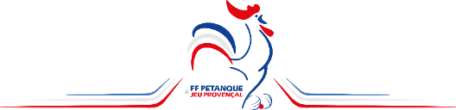
COUPE DE FRANCE JEUNES 2027

Formulaire d’inscription
Nom du club, école de pétanque ou entente :
N° d’affiliation FFPJP :
Comité départemental :
Comité régional :
Contact mail :

Responsables de l’équipe
NOM et prénom :
N° de licence :
Niveau de diplôme d’éducateur :
Téléphone :
Adresse e-mail :

2e éducateur :
NOM et prénom :
N° de licence :
Niveau de diplôme d’éducateur :
Inscription en ligne
Afin de pouvoir vous recontacter plus simplement et vous partager les informations tout au long de la compétition, nous vous remercions de doubler votre inscription via le lien suivant :
INSCRIPTION COUPE DE FRANCE JEUNES

Composition de l’équipe

N° | Catégorie  (entourer) | Féminine  (cocher) | NOM et Prénom | N° de licence | Club
1 | Cad / Jun | ☐
2 | Cad / Jun | ☐
3 | Cad / Jun | ☐
4 | Cad / Jun | ☐
5 | Cad / Jun | ☐
6 | Cad / Jun | ☐
7 | Cad / Jun | ☐
8 | Cad / Jun | ☐
9 | Cad / Jun | ☐
10 | Cad / Jun | ☐

Je soussigné(e), représentant(e) du club, demande l’inscription de l’équipe à la Coupe de France Jeunes de pétanque 2027 et certifie que les renseignements fournis sont exacts.

Les inscriptions devront être complètes et réalisées avant le 02/02/2027.

Date :

Signature du président du club : Signature du président du comité :

